Warszawa, 5.02.2020 r.
Informacja prasowa
Vichy, marka nr 1 w pielęgnacji anti-ageing w aptekach w Europie, przedstawia SkinConsult AI – algorytm sztucznej inteligencji diagnozujący oznaki starzenia się skóry stworzony z dermatologami

Łącząc 15 lat doświadczenia w zakresie badań nad starzeniem się skóry z zastosowaniem technologii sztucznej inteligencji oraz rzeczywistości rozszerzonej Laboratoria Vichy opracowały SKINCONSULT^{AI}, aby pomóc kobietom zrozumieć proces starzenia się skóry. Wykorzystując algorytm porównawczy oceniający rysy twarzy w oparciu o bank danych obejmujący 10.000 ocenionych zdjęć, na podstawie jednego selfie, SKINCONSULT^{AI} analizuje siedem głównych oznak starzenia, aby przedstawić spersonalizowaną ocenę stanu skóry. Zawiera ona mocną stronę skóry i jej priorytety oraz propozycję rutyny pielęgnacyjnej, umożliwiając użytkowniczkom skuteczniejsze przeciwdziałanie procesowi starzenia się skóry.

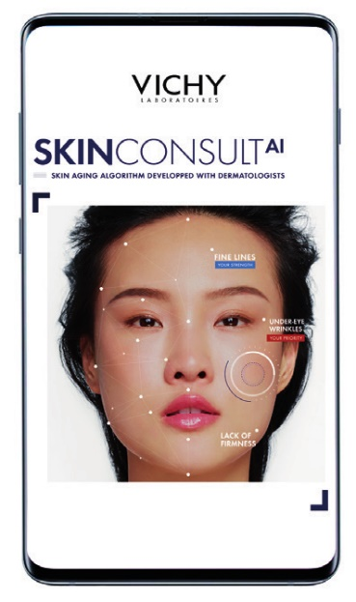
Od początku XXI wieku Dział Badań i Innowacji L’Oréal prowadzi obserwację i klasyfikację oznak starzenia się skóry u kobiet z całego świata. Na podstawie ponad 20 000 zdjęć ocenionych przez dermatologów i ekspertów stworzono
Atlasy starzenia się skóry, które obrazują ewolucję oznak starzenia się skóry począwszy od bruzd nosowo-wargowych, przez drobne linie, po natężenie przebarwień, utratę jędrności czy opadające powieki dla każdego rodzaju skóry. Na podstawie Atlasów można oszacować lub przewidzieć ogólny proces starzenia się twarzy, co jest wykorzystywane do oceny klinicznej zabiegów kosmetycznych i dermatologicznych.

Zaawansowany algorytm SkinConsult AI

6 000 zdjęć zgromadzonych w Atlasach starzenia się skóry stało się podstawą do „nauki” oceny i diagnozy stanu skóry przez algorytm sztucznej inteligencji SkinConsult AI. By udoskonalić mechanizm analizy zdjęć przyszłych użytkowniczek, skorzystano również z bazy 4 000 zdjęć selfie wykonanych przez kobiety z całego świata w różnych warunkach oświetleniowych. Pozwoliło to na „naukę” mimiki twarzy, różnego natężenia oświetlenia czy pozycji telefonu, w której powstało zdjęcie. Następnie, na potrzeby opracowania modelu, dokonano ich podziału na 3 grupy: azjatycką, kaukaską oraz afroamerykańską, co zapewniło trafność diagnozy dla każdego rodzaju skóry. Skuteczność algorytmu oceniana jest na 95%.

Funkcjonalność SkinConsult AI

Narzędzie SkinConsult AI umożliwia uzyskanie dopasowanej do indywidualnych potrzeb rekomendacji dotyczącej pielęgnacji skóry twarzy. Analiza dokonywana jest na podstawie jednego selfie. Algorytm w 10 sekund ocenia skórę pod kątem 7 oznak starzenia. Są to: głębokie zmarszczki, drobne linie, zmarszczki pod oczami, utrata blasku, utrata jędrności, widoczne pory, przebarwienia. Narzędzie diagnozuje potrzeby każdej skóry identyfikując jej mocną stronę oraz dwa obszary wymagające priorytetowej pielęgnacji, a także pozwala porównać uzyskane wyniki do wyników kobiet z różnych grup wiekowych.
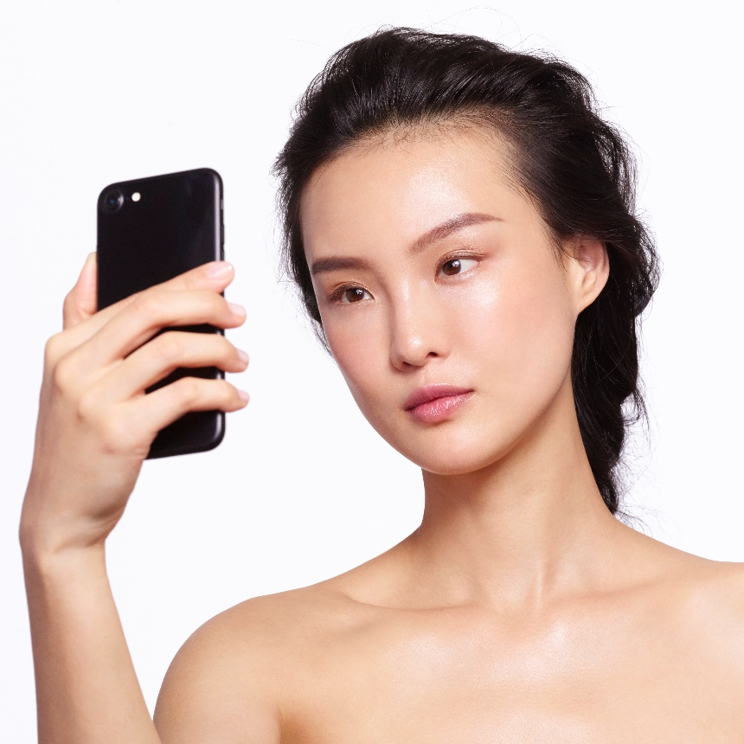

SkinConsult AI to łatwe w obsłudze narzędzie dostępne w trzech prostych krokach. Pierwszy krok to wykonanie i wgranie odpowiedniego selfie. (Warto pamiętać by wykonać je bez makijażu i okularów oraz w dobrym – najlepiej naturalnym – oświetleniu). Drugi to odpowiedź na pytanie dotyczące wieku i typu skóry. Trzeci to otrzymanie wyniku spersonalizowanej analizy opatrzonej komentarzem eksperta oraz rekomendacji dotyczącej pielęgnacji i doboru odpowiednich produktów.

Narzędzie SkinConsult AI miało swoją światową premierę w styczniu 2019 r. w Kanadzie. Teraz dostępne jest też w Polsce, w wersji mobilnej strony www.vichy.pl w zakładce SKINCONSULT^{AI}.

Kontakt dla mediów:

Zuzanna Bieńko
Zuzanna.bienko@lbrelations.pl
533 310 339

Dominika Kaczyńska
Dominika.kaczynska@lbrelations.pl
536 022 809

Źródło: IQVIA Pharmatrend International – produkty anti-ageing we Francji, Włoszech, Hiszpanii, Niemczech, Belgii, Holandii, Szwajcarii, Grecji i Austrii (w aptekach), FY 2017/2018 i YTD MARZEC 2019, pod względem wielkości i wartości sprzedaży.
Atlas skóry opublikowany w 5 tomach: Roland Bazin, Frédéric Flament, Huixia Qiu : Atlas starzenia się skóry. Tom 5, Photo-aging Twarz&Ciało. Październik 2017; Roland Bazin, Frédéric Flament, Virginie Rubert: Atlas starzenia się skóry. Tom 4, Typ indyjski. Czerwiec 2014; Roland Bazin, Frédéric Flament, Franck Giron: Atlas starzenia się skóry. Tom 3, Typ afroamerykański. Maj 2012; Roland Bazin, Frédéric Flament : Atlas starzenia się skóry. Tom 2, Typ azjatycki. Listopad 2010; Roland Bazin: Atlas starzenia się skóry, Tom 1, Typ kaukaski. Październik 2007.
Ruowei Jiang; Irina Kezele; Alex Levinshtein; Frederic Flament; Jingyi Zhang; Eric Elmoznino; Junwei Ma; He Ma; Jerome Coquide; Vincent Arcin; Esohe Omoyuri; Parham Aarabi: Nowa procedura, wolna od oceny człowieka, która automatycznie ocenia niektóre objawy strukturalne skóry twarzy. Porównanie z ocenami ekspertów, z użyciem referencyjnych atlasów starzenia się skóry. Opublikowano w: International Journal of Cosmetic Science. 21 stycznia 2019 r.

